今日动态
第十七周 6月6日 星期五 晴
- 晨间来园
出勤：今日来园22人。
- 区域游戏
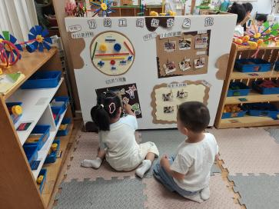 | 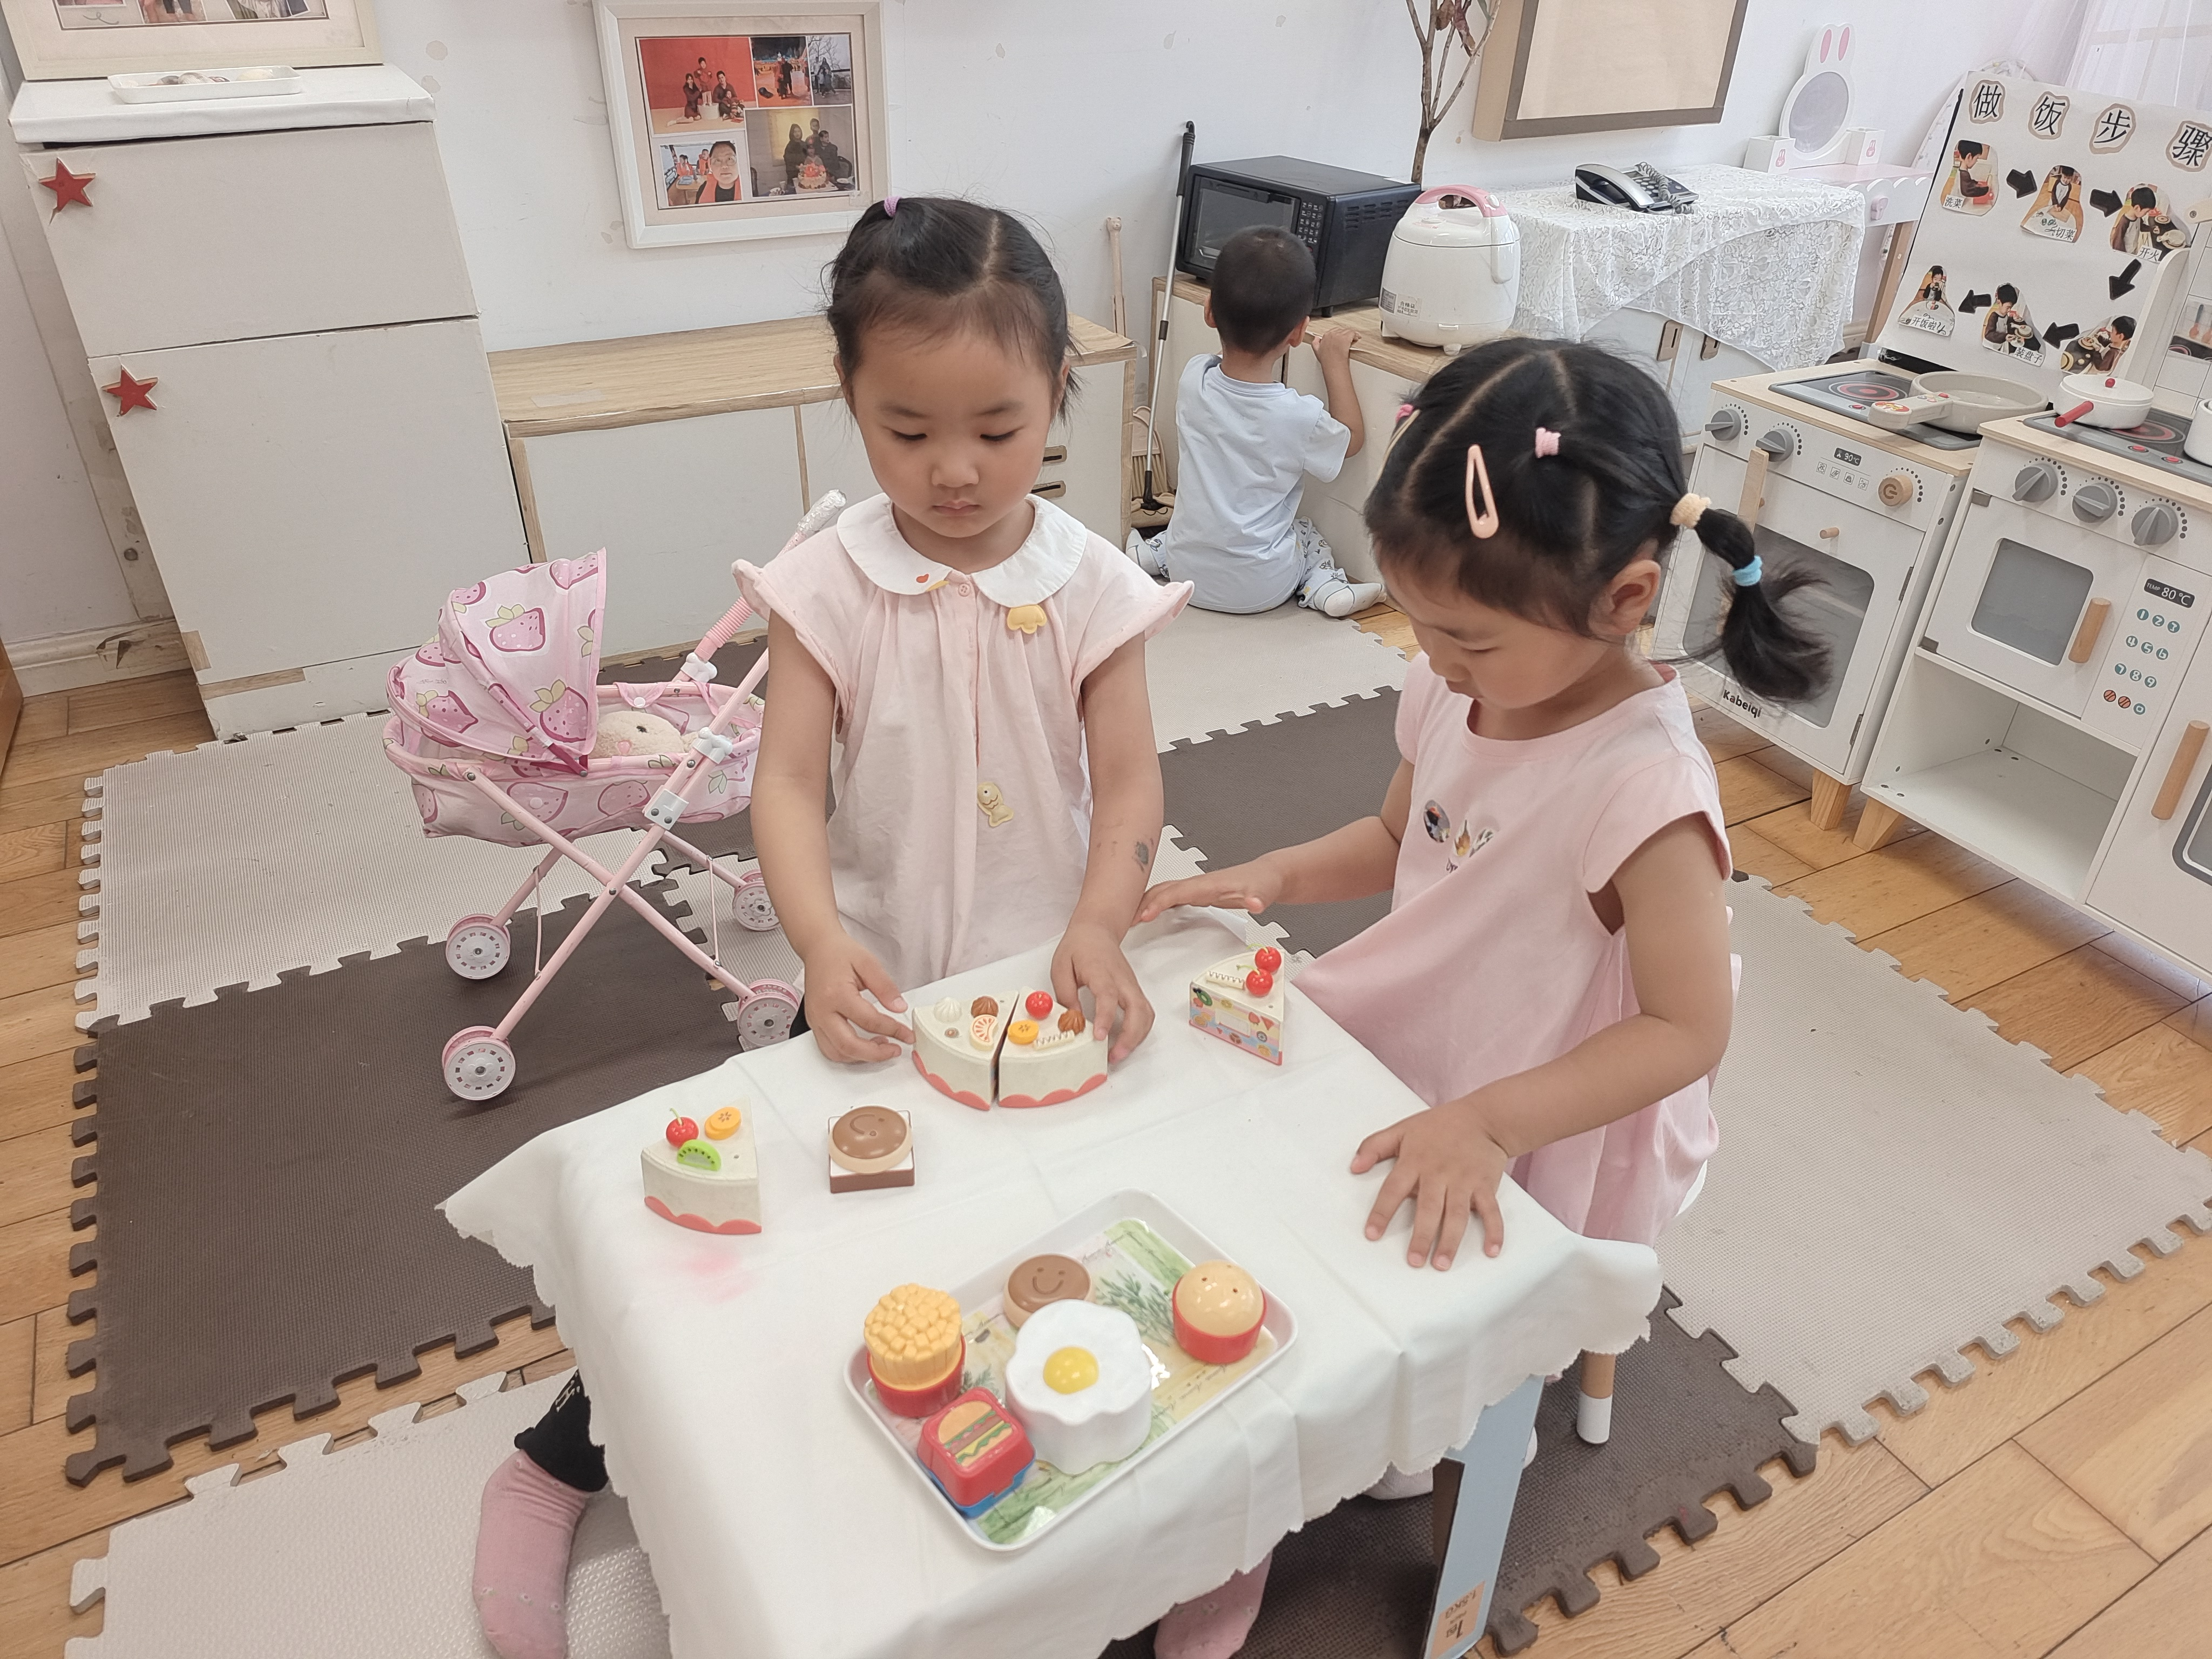 | 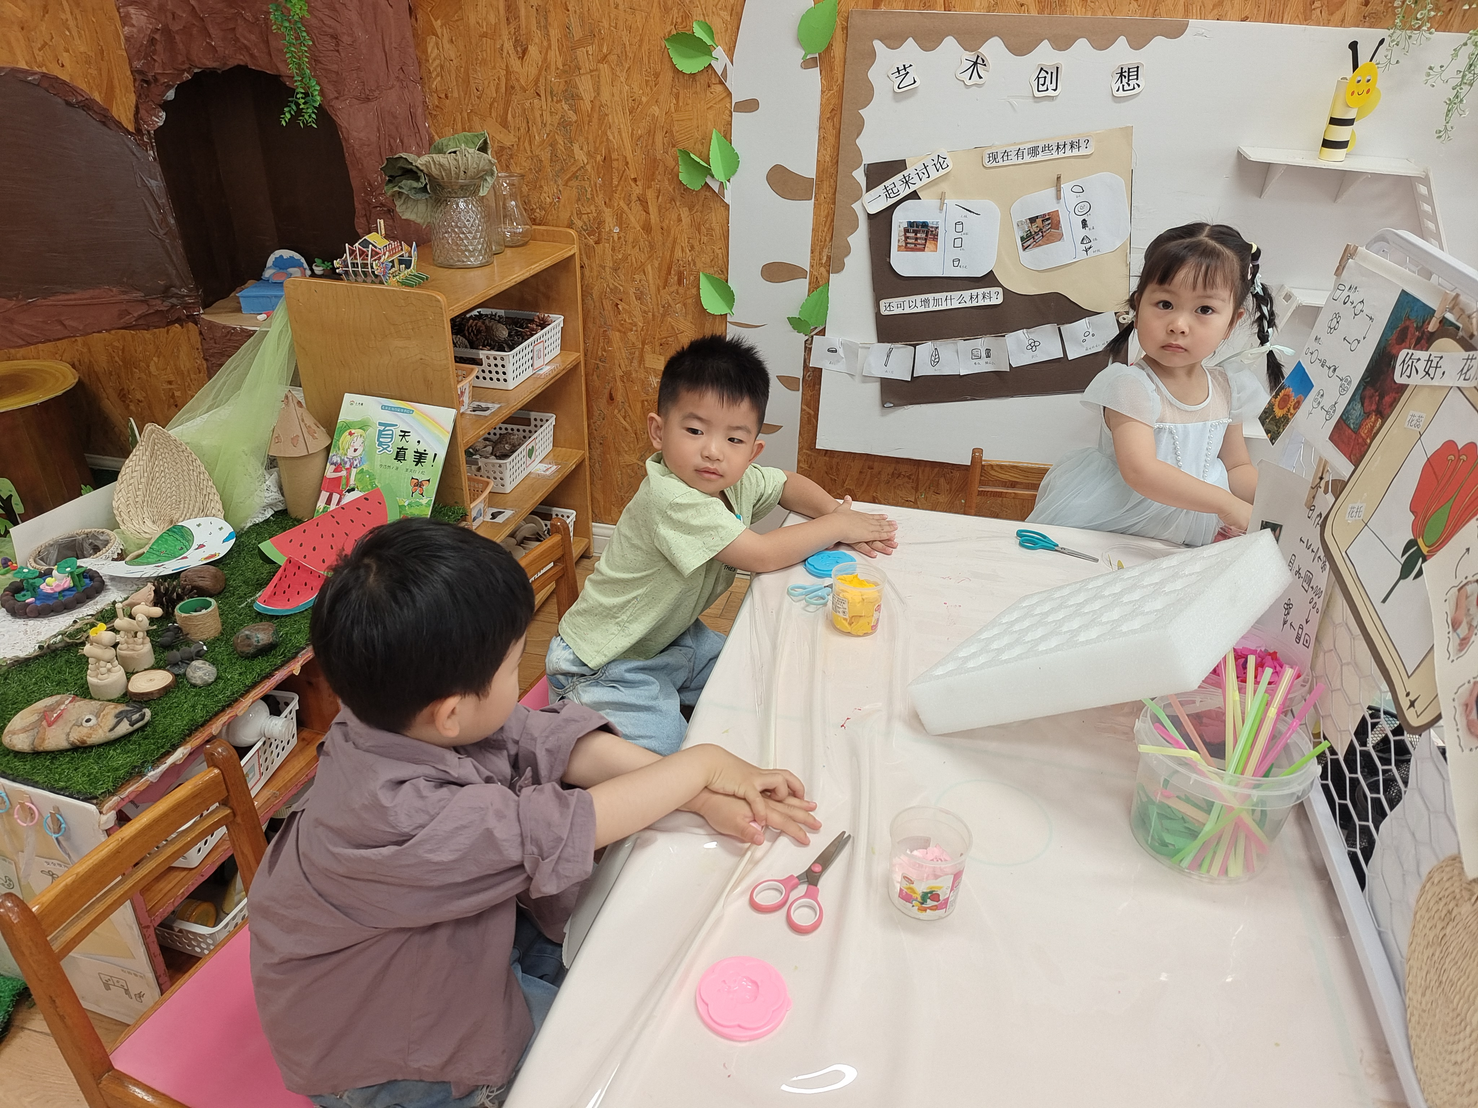 | 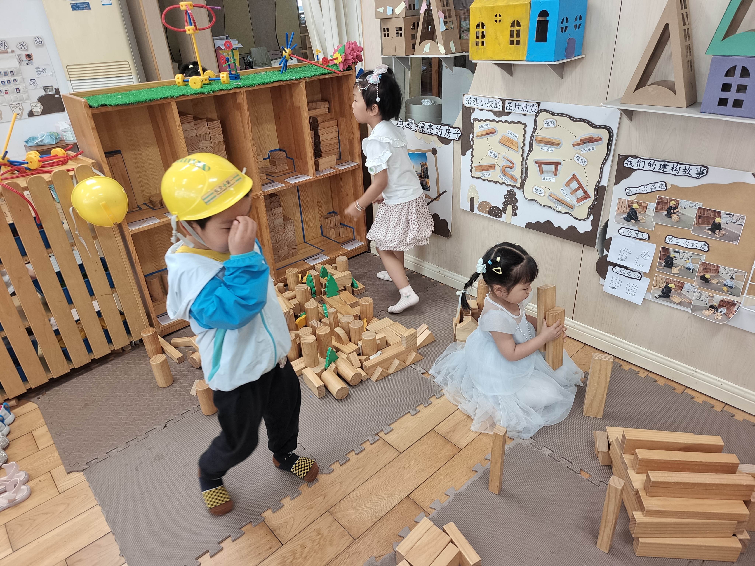
卢欣悦、王天乐在万能工匠游戏。 | 郑宇函、王芷柠、周荣安在娃娃家游戏。 | 李一诺、陈望舒、吴梓溪在美工区游戏。 | 左晨昕、陈望舒、杨承明在地面建构游戏。
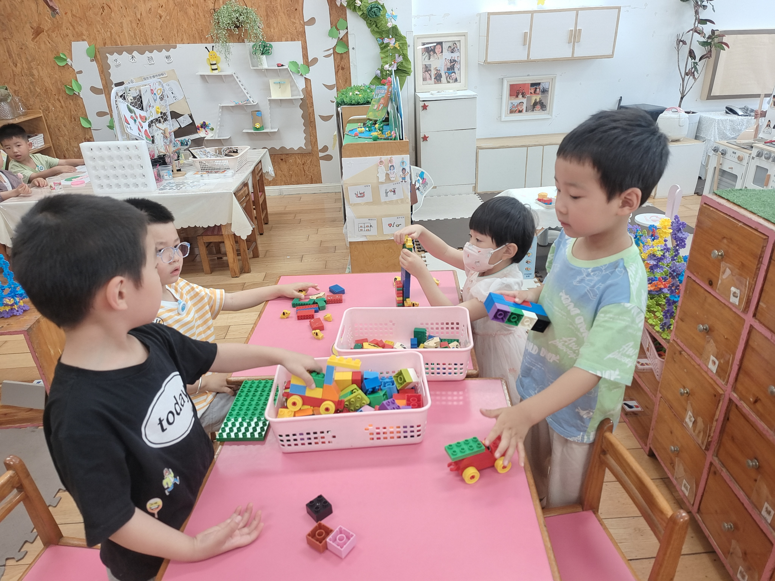 | 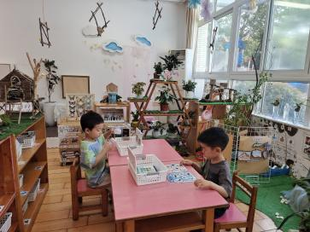 | 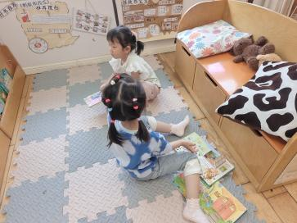
严子沐、莫梓涵、鲍伽一、范宥泽在桌面建构游戏。 | 莫梓涵、吴梓溪柠在科探区游戏。 | 程墨桐、李舒扬在图书角看绘本。
- 集体活动
今天的集体活动是：健康《泡泡》小班幼儿正处于身体快速发育和心理发展的关键时期，他们对周围世界充满好奇，喜欢探索和尝试新事物。泡泡活动作为一种充满趣味性和互动性的游戏，不仅能够吸引幼儿的注意力，还能促进他们多方面能力的发展。
程子杰、鲍伽一、承芮伊、李舒扬、卢欣悦、王天乐、魏璟炎、吴梓溪、吴玥兮、王芷柠、范宥泽、常祈安、徐一凯、莫梓涵喜欢吹泡泡，愿意参与活动。
陈望舒、王劲霖、李一诺、周荣安、杨承明、左晨昕、卢欣悦、程墨桐、严子沐愿意用简单的语言表述泡泡的基本特征。
- 温馨提示
近日气温较高，请各位家长为小朋友们准备轻薄透气的衣物，并注意防晒。小朋友们在家里玩泡泡游戏时，请家长提醒他们不要将泡泡水弄到眼睛里，确保游戏安全。同时，鼓励小朋友们多喝水，保持良好的饮食习惯，为健康成长打下坚实基础。

